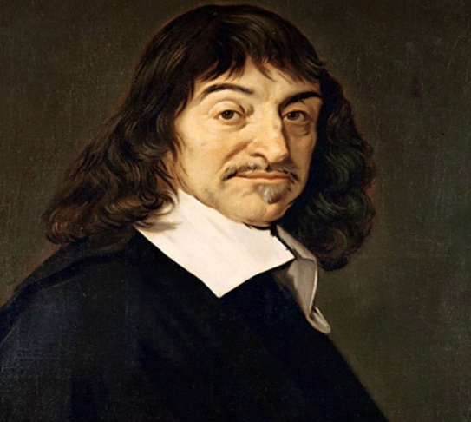 Рене Декарт (1596-1650) – выдающийся французский философ, математик, биолог и физик. Главное философское кредо «Мало иметь хороший ум, главное хорошо его применять». Одним из наиболее известных его достижений в математике является изобретение координатных прямой и плоскостей. В 1637 году учёным была написана самая известная его работа «Рассуждение о методе».
Среди открытий, сделанным учёным – закон преломления света, поясняющий образование радуги. В физиологии он ввел понятие рефлекса. В юности Декарт метал о военной карьере, состоял на службе у короля Людовика XIII в команде мушкетёров, был участником осады крепости Ля – Рошаль. Позже это событие было подробно описано в романе знаменитого французского писателя Александра Дюма «Три мушкетёра».
Чистяков В.Д. Рассказы о математиках.

Ответить на вопросы

1.В каком веке жил Декарт?
2. Какие науки его интересовали?
3.Назовите самую известную работу?
4. Какие открытия сделал Рене Декарт?
5. Что удивило вас в этом человеке?
6. Крылатое высказывание Декарта?

